КГУ «Специальная школа-интернат №4» управления образования Павлодарской области, акимата Павлодарской области

«Использование дидактических игр на уроках чтения, письма и развития речи в рамках обновления содержания образования»

Нургалиева Алма Касымжановна
учитель специальной организации образования

г. Павлодар

Преподаванию письма, чтения и развития речи принадлежит исключительно важное место в общей системе учебно- воспитательной работы в школе. Письмо, чтение и развитие речи является одним из основных предметов в коррекционной школе. От успешного усвоения языка учащимися с ООП во многом зависит успеваемость по всем другим школьным предметам.
Цель учебного предмета «Чтение, письмо и развитие речи»:
формирование у обучающихся доступных (невербальные и вербальные) средств общения, элементарных навыков чтения и письма.
Основные задачи учебного предмета:
1) развивать и совершенствовать навыки понимания обращенной речи;
2) формировать навыки коммуникации;
3) развивать и совершенствовать самостоятельную речь обучающихся;
4) развивать навыки элементарного чтения и письма;
5) формировать положительные эмоции, связанные с процессом обучения чтению и письму, мотивировать к речевой активности;
6) учить использовать полученные умения и навыки элементарного чтения и письма в жизненных ситуациях.
Учебный предмет «Чтение, письмо и развитие речи» является интегрированным курсом, включающим разделы: развитие устной речи, формирование графомоторных навыков и письма, элементы чтения.
Основным требованием к процессу обучения на современном этапе является организация активной деятельности обучающегося. Такой подход способствует приобретению предметных знаний, социальных и коммуникативных навыков, личностных качеств, которые направлены на реализацию потенциальных возможностей обучающихся. Активная познавательная деятельность обучающегося приобретает устойчивый характер в условиях сотрудничества с учителем и сверстниками.
Наряду с общим и речевым развитием учащихся с ООП большое внимание нужно уделять коррекции психических недостатков при использовании сохранных возможностей учащихся. Исходя из этого, задачи преподавания письма, чтения и развития речи в коррекционной школе программа формулирует следующим образом:
1.повысить уровень общего развития учащихся;
2.научить их правильно и осмысленно читать;
3.вырабатывать у них навык аккуратного, разборчивого и грамотного письма;
4.вооружить учащихся умениям последовательно и понятно излагать свои мысли в устной и письменной речи;
5.быть социально адаптированными в плане общего развития и сформированности нравственных качеств.
Трудности в усвоении учебного материала приводят к снижению их интереса к учению. Для этого надо пробудить у школьников интерес к учебным занятиям, увлечь, мобилизовать их внимание, активизировать их деятельность.
С этой целью в работе следует использовать разнообразные методы и приемы преподавания.
Особое значение в работе с учащимися с ООП имеют игровые формы обучения и воспитания детей, в частности – дидактические игры и упражнения. Использование на уроках дидактических игр способствует созданию у учеников эмоционального настроя, вызывает положительное отношение к выполняемой работе, улучшает общую работоспособность, дает возможность повторить один и тот же материал разными способами. Дидактические игры способствуют развитию мышления, памяти, внимания, наблюдательности. В процессе игры у детей вырабатывается привычка мыслить самостоятельно, сосредотачиваться, проявлять инициативу.
Значение игры в коррекции и развитии коммуникативной и познавательной сферы детей с ООП очень велико и выполняет следующие функции:
— обучающая (помогает в овладении знаниями);
— развивающая (развивает познавательные интересы, раскрывает творческий потенциал);
— коррекционная (исправляет недостатки);
— коммуникативная (помогает овладеть навыками общения, развивает важнейшие социальные навыки и умения, способность к сопереживанию, разрешению конфликтов путем сотрудничества, учит человека видеть ситуацию глазами другого)
На уроках письма, чтения и развития речи просто невозможно проводить уроки без ролевых, дидактических, подвижных игр. Актуальность проблемы формирования навыков орфографии и чтения определяется важностью письменной и устной речи в жизни учащихся с ООП. В настоящее время дефектологи пытаются найти наиболее эффективные методы обучения для активизации и развития у учащихся с ООП познавательного интереса к содержанию обучения. В связи с этим много вопросов связано с использованием на уроках занимательного материала. И среди них особое значение уделяется дидактиче ским играм.
Виды дидактических игр
-Настольно –печатные игры используются как наглядные пособия , направленные на развитие зрительной памяти и внимания: «Что растёт в саду, лесу, огороде?»,«Что сначала, что потом?»,«Что кому нужно?», «Лото», «Логический поезд», «Где это я видел?» и др.
-Игры с предметами или игрушками направлены на развитие тактильных ощущений, умение манипулировать с различными предметами и игрушками, развитие творческого мышления и воображения: «Что изменилось?» ,«Найди и назови», «Магазин»,«Чьи это детки»,«Кто скорее соберет?» и др.
-Словесные игры способствуют развитию слуховой памяти, внимания, коммуникативных способностей, а также развитию связной речи. «Кому что нужно?», «Назови три предмета», «Назови одним словом». «Похож –не похож», »Кто больше заметит небылиц». А что потом?», «Так бывает или нет?» и др.
На уроках письма, чтения и развития речи использую следующие игры:
1)Игра «Звук называй – букву собирай»
Цель игры:
-становление аналитико-синтетического умения определять первый звук в слове
-формирование умения соотносить звук и соответствующую букву
-формирование зрительного образа буквы
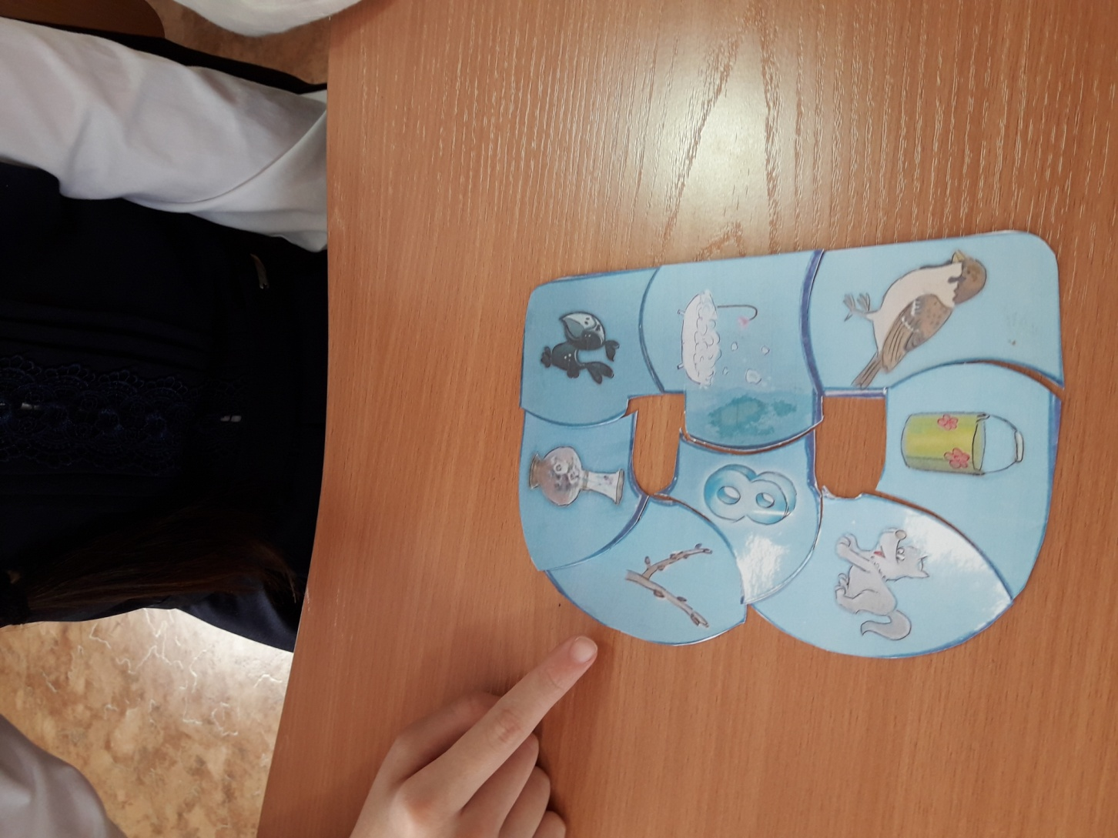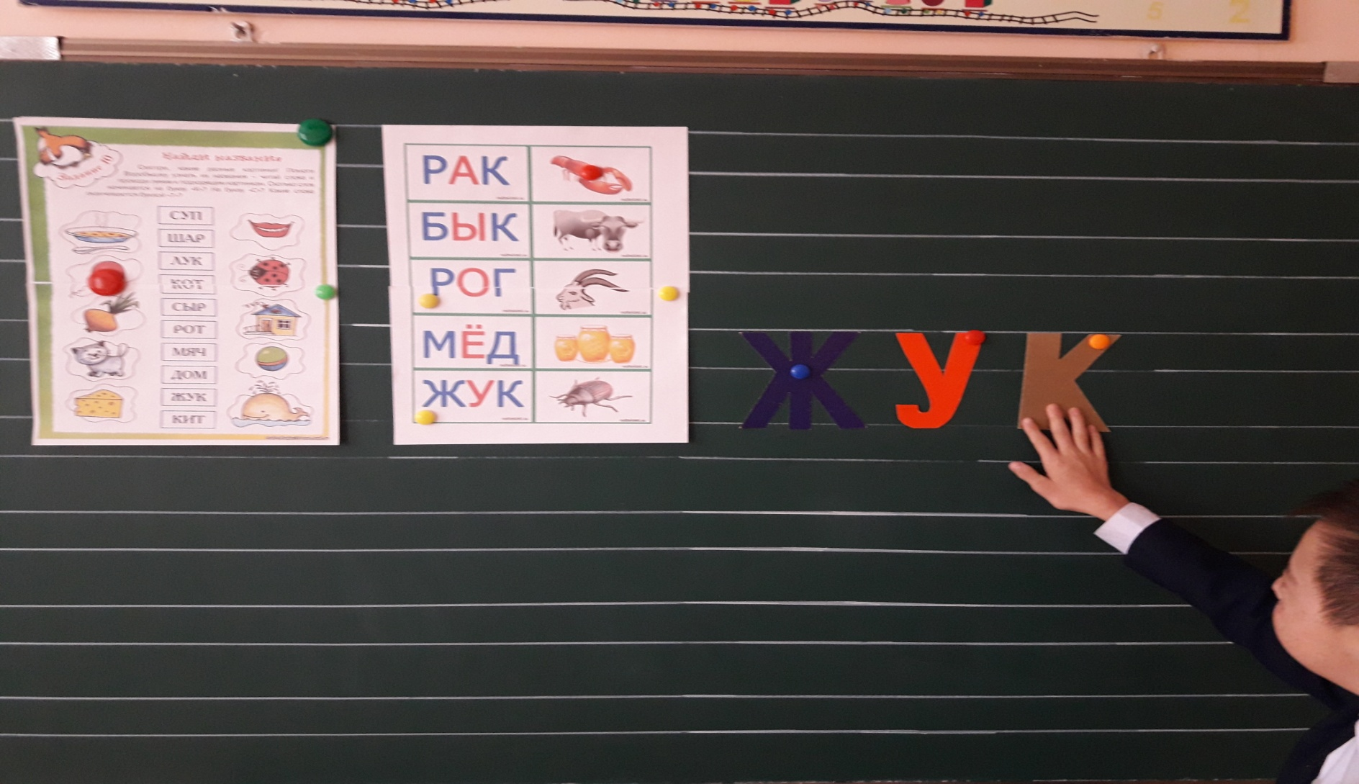
2) Круговой тренажер

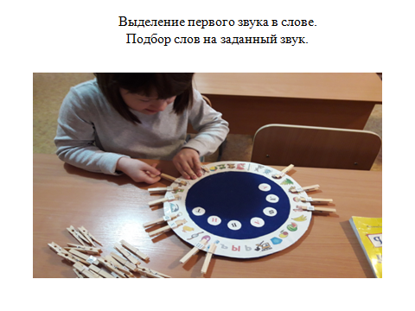
1. Показать букву.
2. Найти картинку по названию изображенного на ней предмета или животного.
Тренажер способствует развитию познавательных процессов детей, формирует умение выделять в слове отдельные звуки. Впоследствии это положительным образом сказывается на выработке навыков грамотного чтения и письма.
3) «Прочитай по первым буквам».
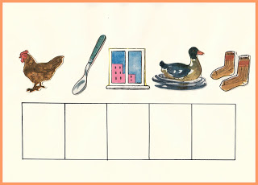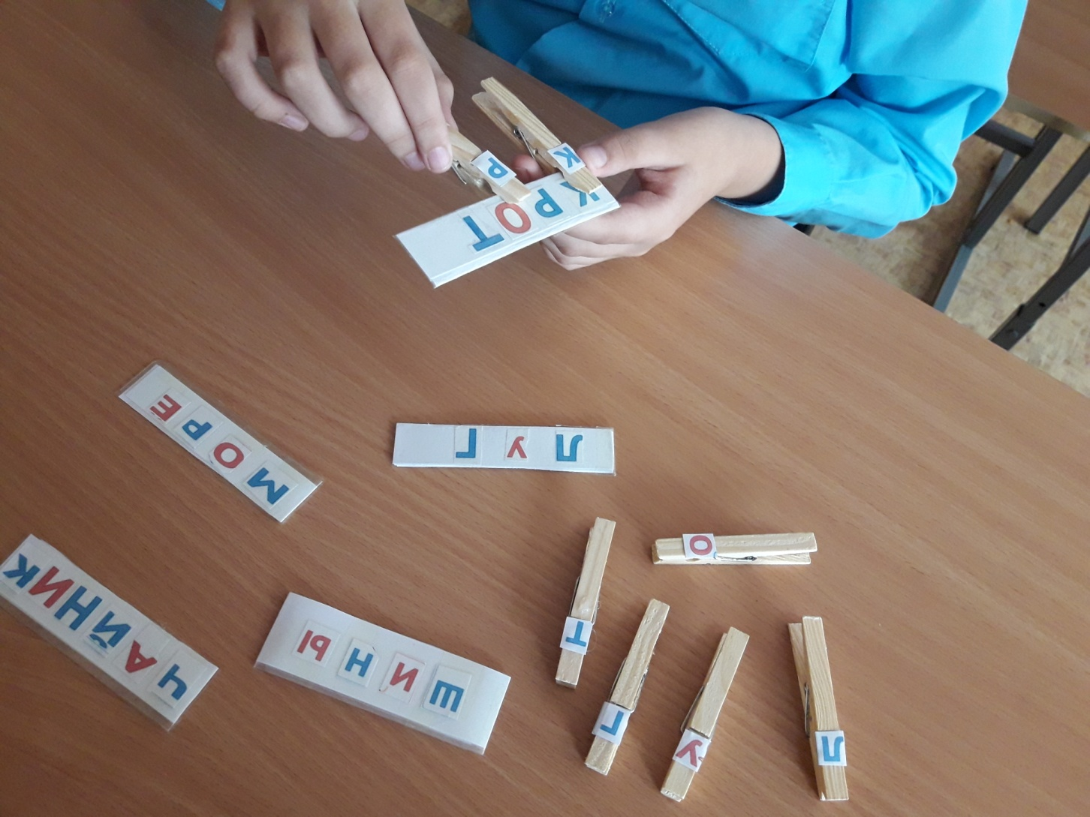

Цель: закрепить навыки чтения и звукобуквенного анализа слова; развивать внимание, память, логическое мышление. Игра позволяет понять, насколько у ребёнка сформирован навык звукового анализа и синтеза.
4)Игра «Ромашка»
Эта игра предназначена для дифференциации звуков. Ученик должен собрать две ромашки по определенным звукам.
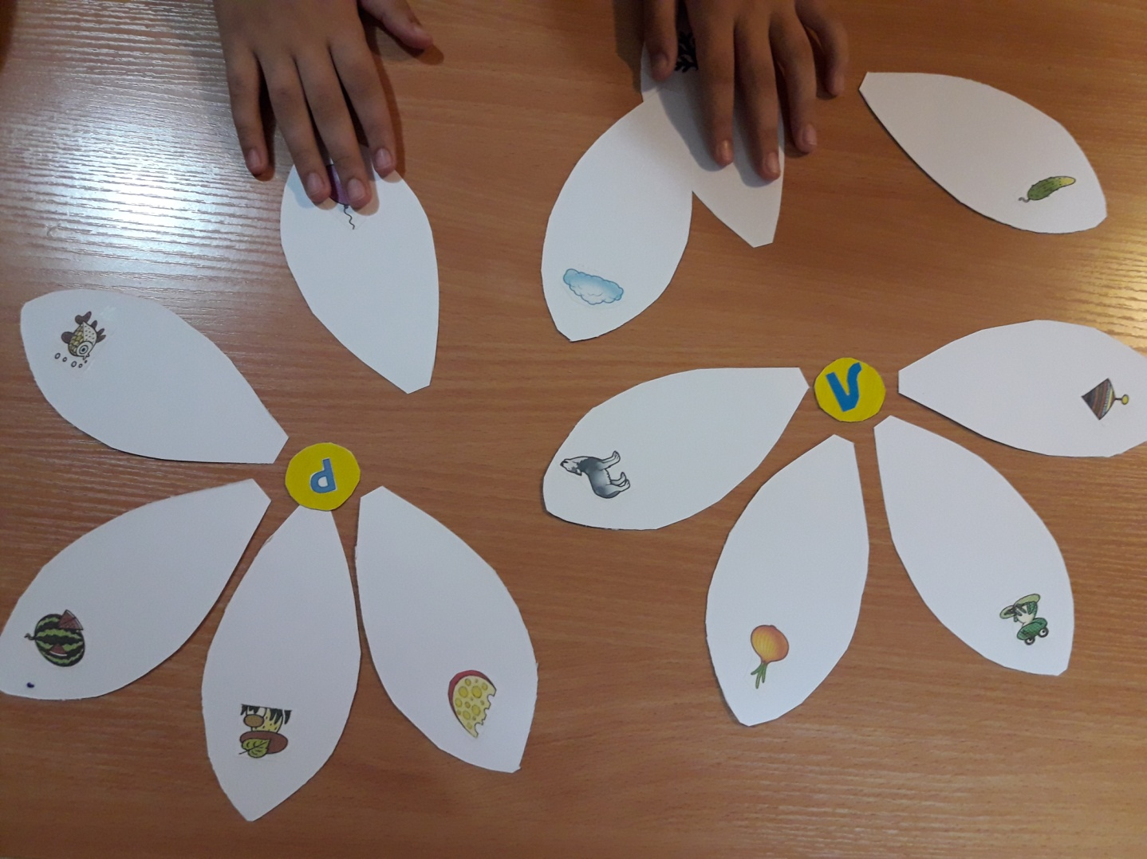
5 )Театр на столе.
Настольные игры-театрализации – один из самых простых и эффективных способов развития речи школьников. Эта игра способствует развитию речи, памяти, внимательности, творческих способностей, научит говорить целыми предложениями и составлять связный рассказ. Настольные игры направлены на формирование основных функций речи и мыслительных способностей.
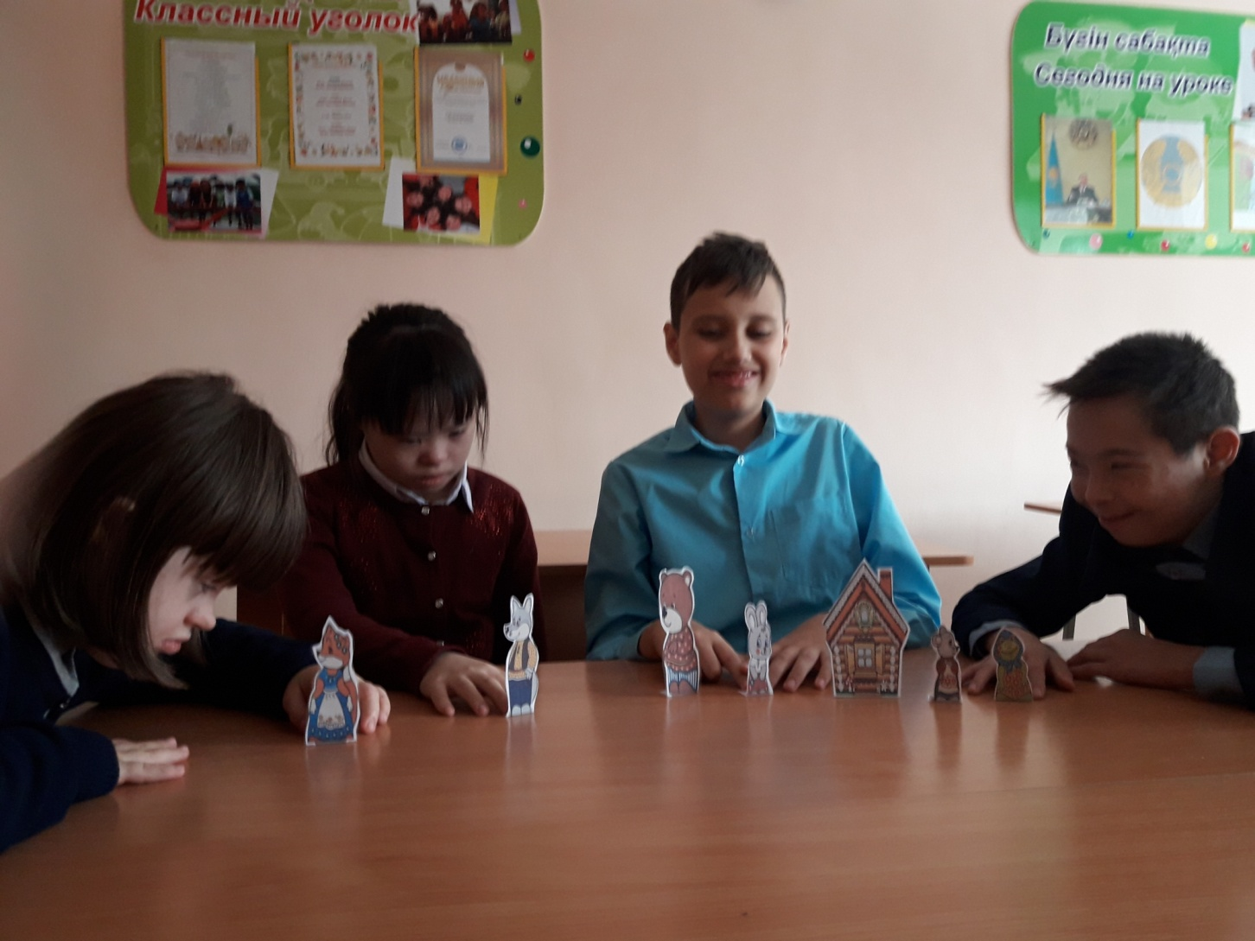
6) Пальчиковые упражнения – это специальные игры, направленные на развитие интеллектуальных способностей детей. В процессе регулярных тренировок формируются основные навыки, но и налаживается более тесный эмоциональный контакт со сверстниками.
Пальчиковая гимнастика положительно влияет на развитие мелкой моторики, мышления и речи школьников.
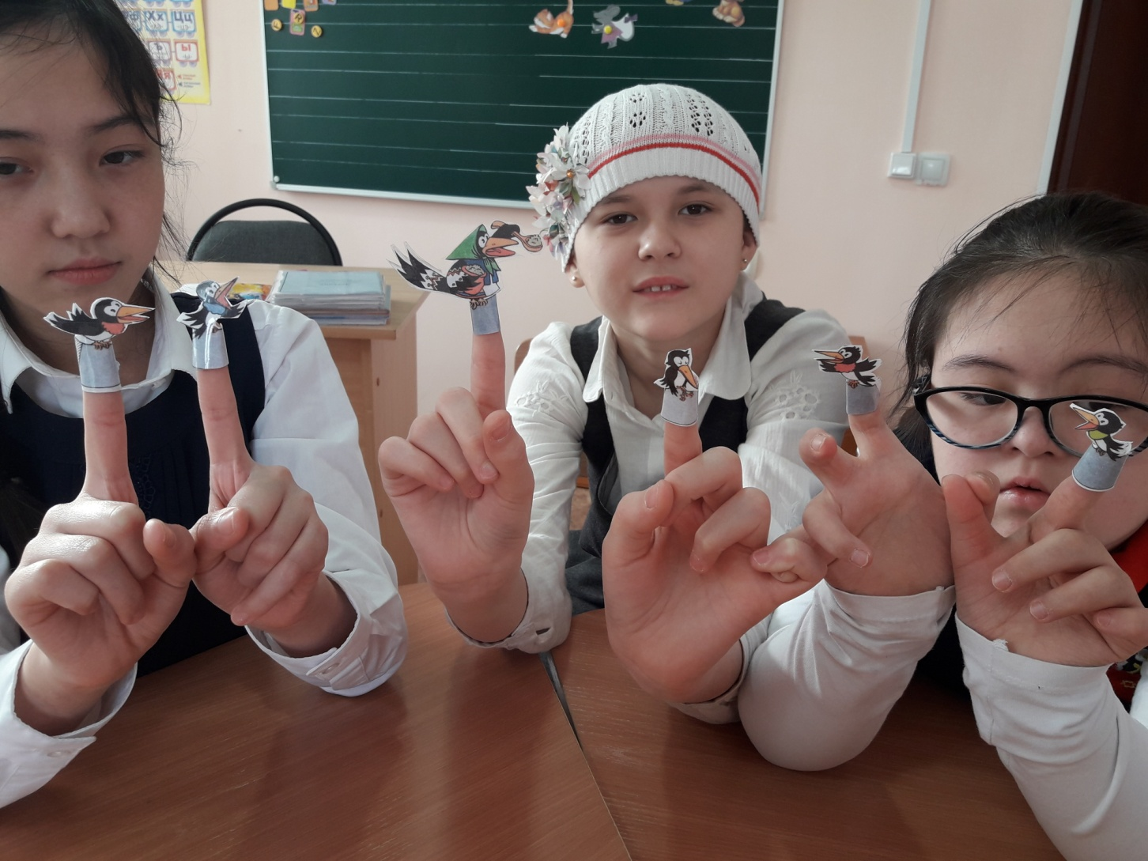

7) Рассказ по опорным или сюжетным картинкам преследует цели:
1)Обучить связному последовательному пересказу с наглядной опорой на сюжетные картинки или на рисунки
2)Развивать навыки планирования пересказа текста.
3) Активизировать и обогатить словарный запас (обогатить словарь прилагательными, глаголами, родственными словами, объяснить значение устаревших слов).
4)Закреплять навык образования различных грамматических конструкций.
5) Развивать диалогическую и монологическую речь.

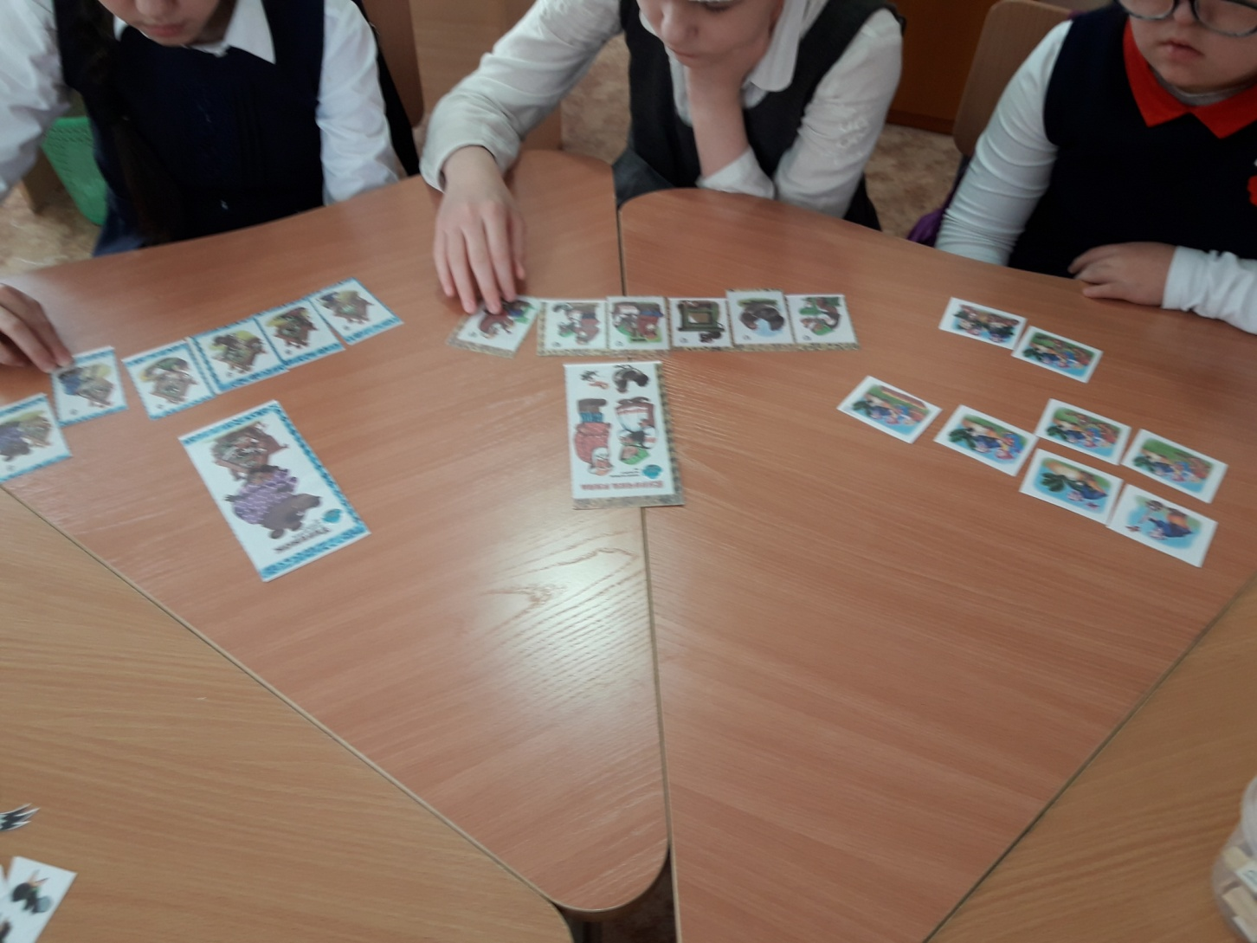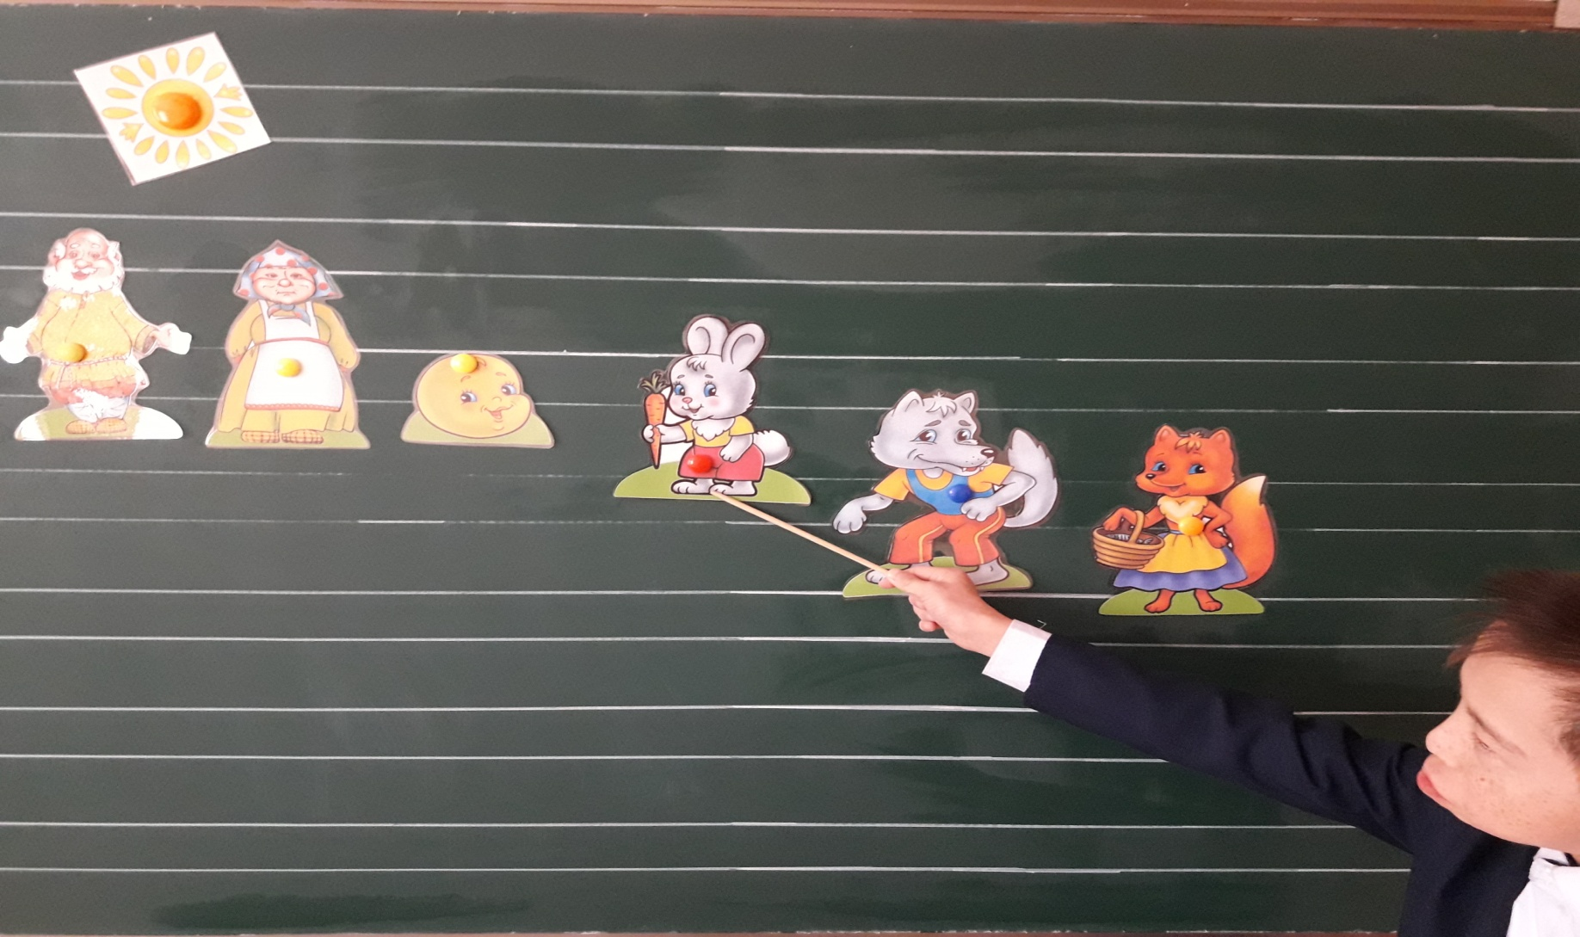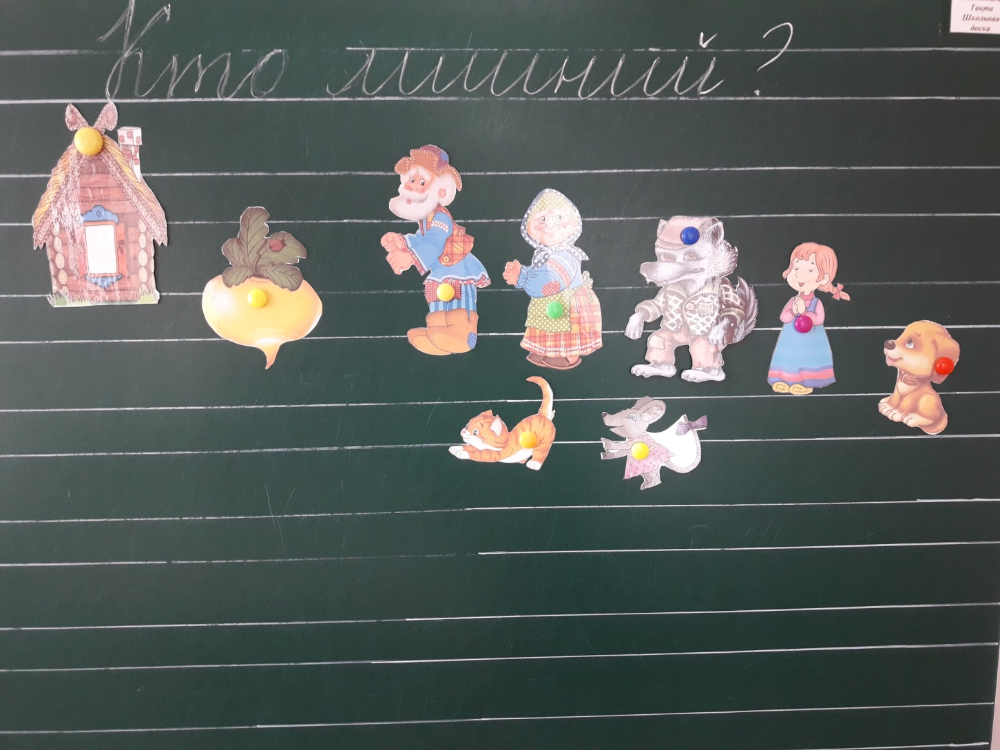
Таким образом, дидактические игры
- повышают интерес к предмету
- активизируют работу на уроке
- создают положительный эмоциональный настрой
- способствуют проверке и закреплению теоретических и практических знаний в игровой форме
- обогащают словарный запас
- формируют коммуникативные навыки
- способствуют умению использовать полученные умения и навыки элементарного чтения и письма в жизненных ситуациях.

Литература:
1) А.К. Аксенов «Методика обучения русскому языку во вспомогательной школе» М., 1998 г.
2) Е.В. Карпов «Дидактические игры в начальный период обучения» Ярославль, 1997 г.
3) Усова А.П. «Роль игры в воспитании детей» М., 1976 г.

